**Formatos para implementación de BPGBL**

Estimado aprendiz, arrastre la imagen hasta el nombre del formato correcto. Recuerde que esto tiene que ver los procesos vistos en el componente formativo. ¡Adelante!

**Solución del Ejercicio**

Si el resultado es erróneo debe aparecer este mensaje para volver a revisar o intentar responder:

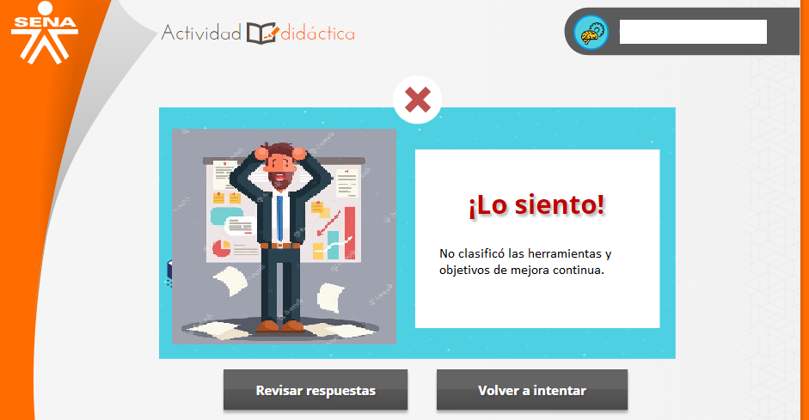

No clasificó con los formatos de implementación de BPG.

Si el resultado es excelente con todas las respuestas verdaderas debe aparecer este mensaje de felicitaciones.

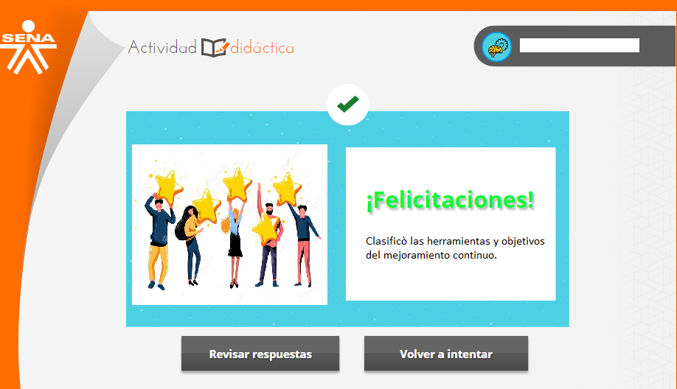

Ha logrado el objetivo referente a la aplicación de formatos de implementación de BPG en bovinos de leche.